Material suplementario
Material suplementario 1: Fichas etnobotánicas para registro y trabajo en campo
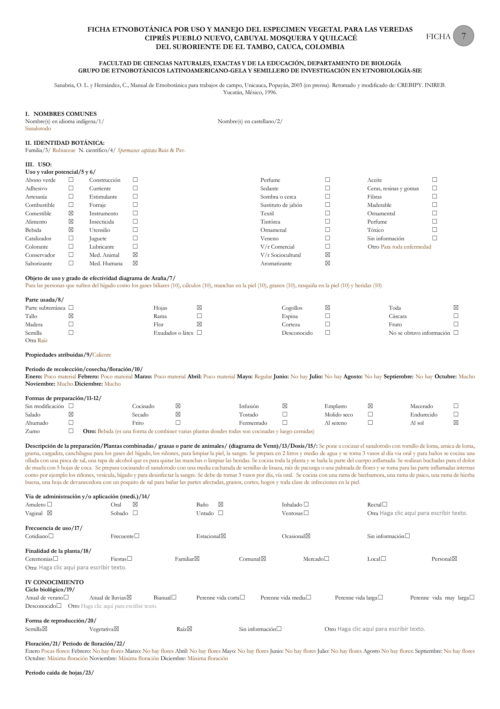
Ficha etnobotánica por uso y manejo del especimen vegetal para las veredas Ciprés Pueblo Nuevo, Cabuyal Mosquera y Quilcacé del suroriente de El Tambo, Cauca, Colombia.
t

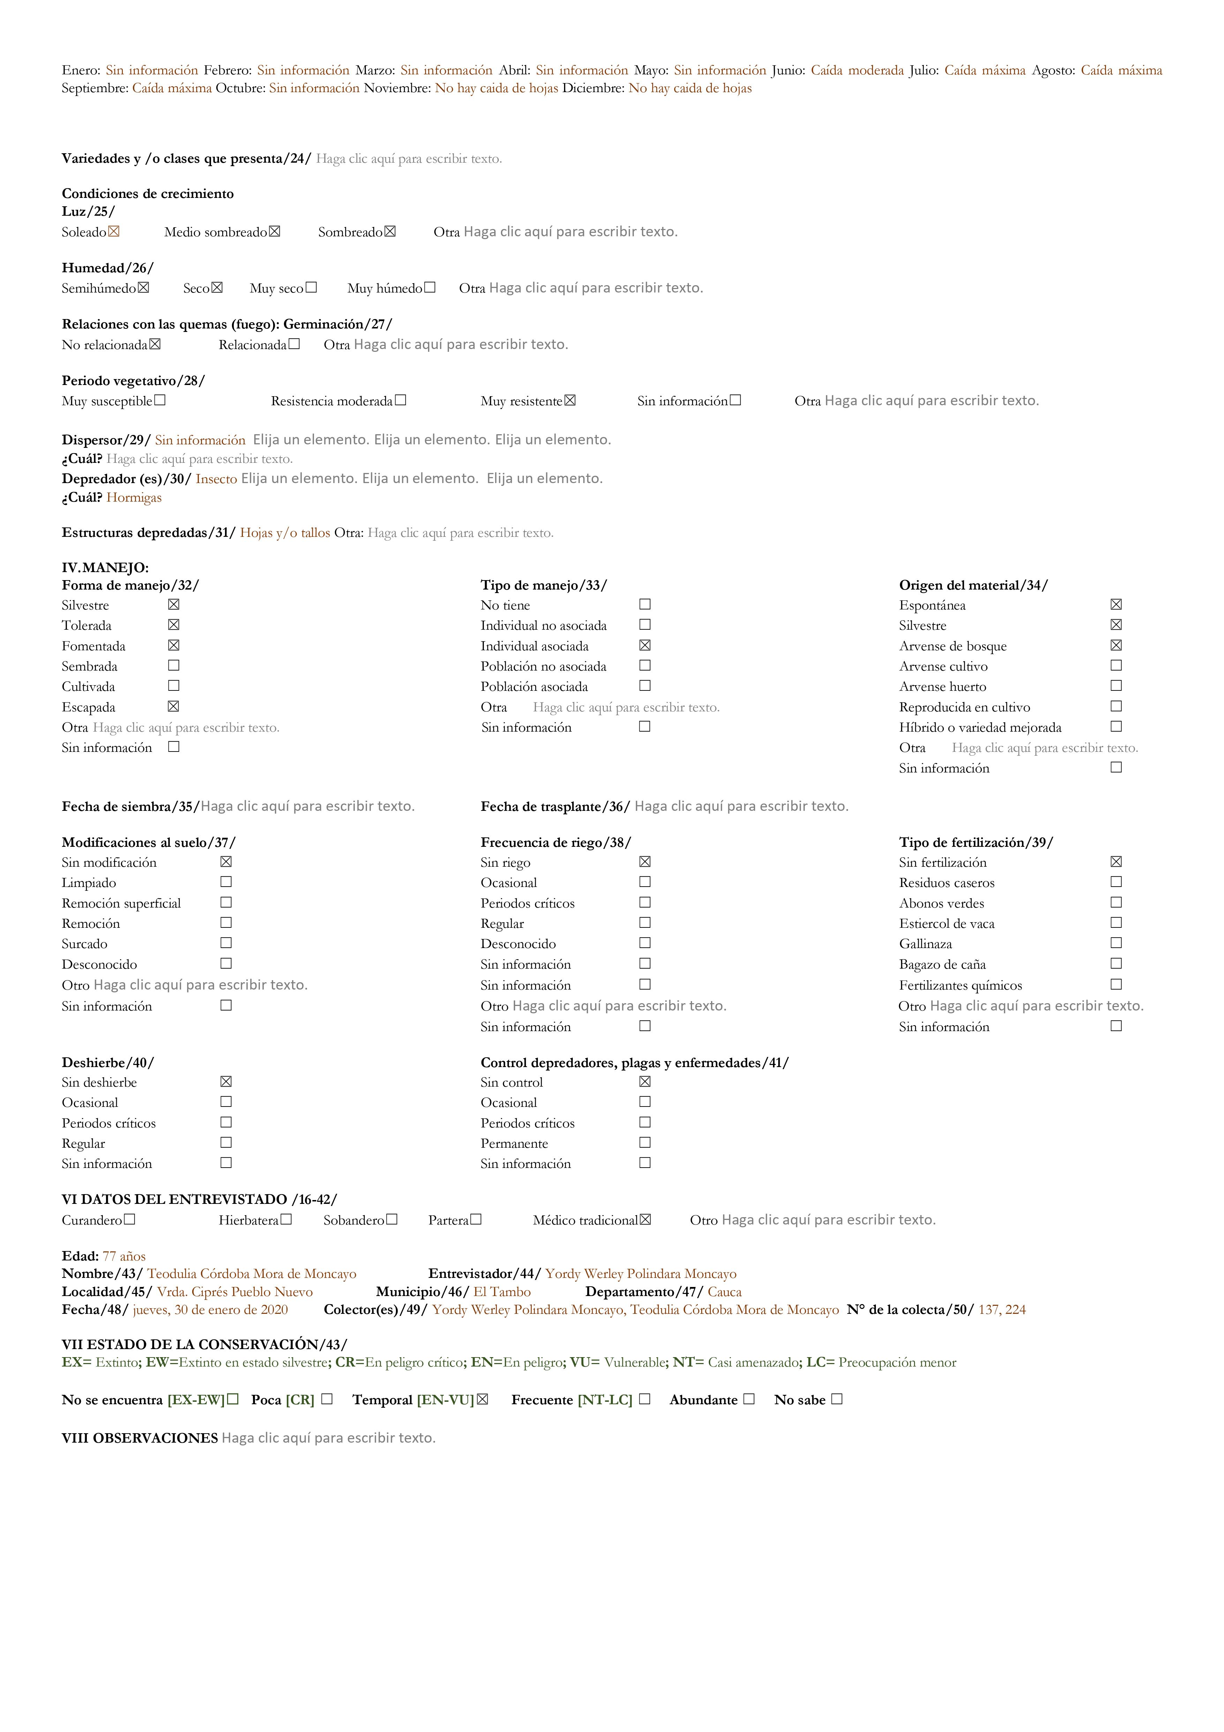

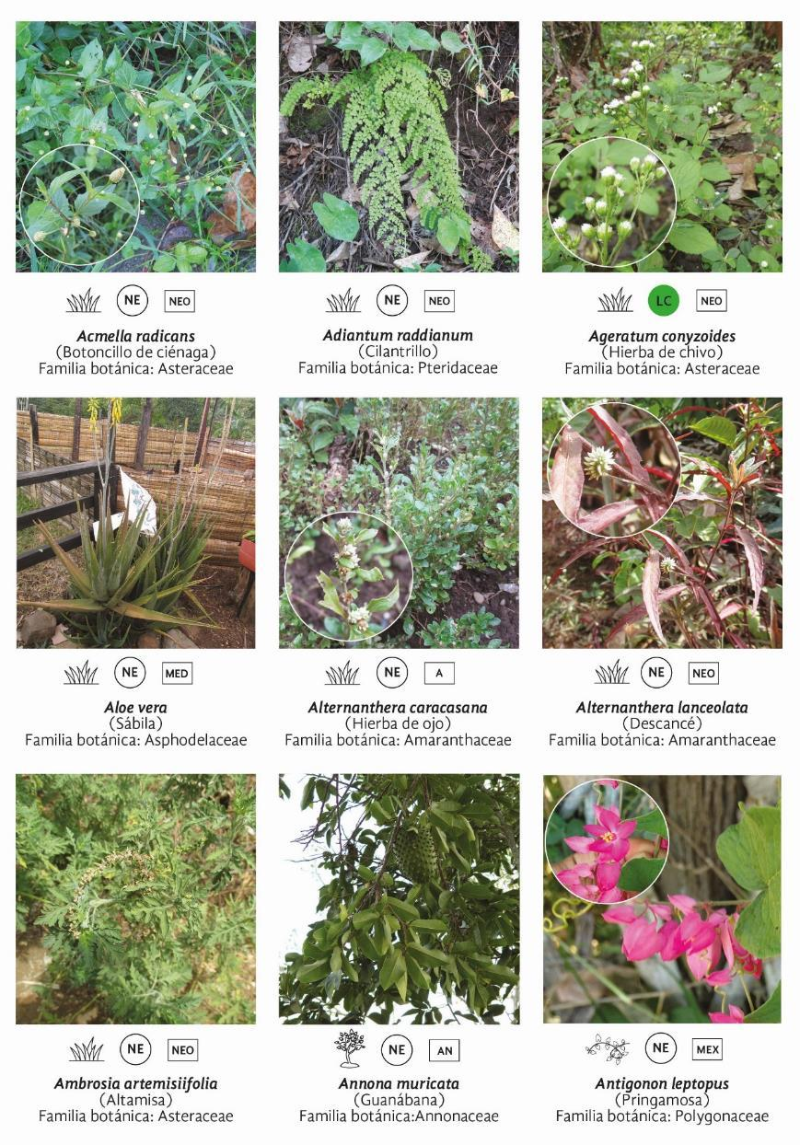
Material suplementario 2. Fichas infográficas de los estados de la conservación de 101 especies de plantas de uso medicinal de las veredas Cipres Pueblo Nuevo, Cabuyal, Quilcacé y Mosquera en el municipio de El Tambo, Cauca, Colombia.
